Sistem Deteksi Kondisi Supply

dan Kebutuhan Mineral Pada Tubuh

Arpi Nanda Putra¹, Ir. Mardainis, M.Kom²

Teknik Informatika, STMIK-Amik Riau Pekanbaru
Jl. Purwodadi Indah Km. 10.5 Panam - Pekanbaru
nandaarpi@gmail.com

Abstrak

Kebutuhan mineral dalam tubuh manusia adalah hal penting yang harus dipenuhi sesuai dengan kondisi tubuh masing masing orang. Fungsi mineral bagi tubuh adalah sebagai pendukung metabolisme tubuh, mengatur keseimbangan kadar air, dan untuk menjaga kesehatan tubuh. Dari sekian banyak mineral yang dibutuhkan yang akan menjadi bahasan dalam penelitian ini hanya kebutuhan mineral jenis Kalsium, Natrium, Kalium, Iodium dan besi. Kebutuhan mineral tersebut berbeda beda pada masing masing orang sesuai dengan umur, jenis kelamin, fisikologis dan riwayat penyakit. Pada rumah sakit untuk memenuhi kebutuhan mineral pada pasien dapat dilakukan dengan cara memberikan obat obatan tertentu serta melalui makanan. Pada sebuah rumah sakit, orang yang pakar dalam menentukan kebutuhan mineral dalam tubuh seorang pasien adalah dokter dan ahli gizi. Dokter akan memberikan obat tertentu untuk pasien, sedangkan ahli gizi akan mengatur makanan yang sesuai dengan kebutuhan mineral pasien dengan memperhatikan kondisi dan jenis penyakit pasien. Pembuatan Sistem Deteksi Kondisi Supply dan Kebutuhan Mineral Pada Tubuh dapat digunakan oleh pihak rumah sakit untuk membantu ahli gizi dalam menetapkan makanan yang cocok untuk diberikan kepada pasien yang memenuhi kebutuhan mineral serta tidak bertentangan dengan penyakit yang dideritanya. Dengan adanya sistim ini diharapkan beban kerja ahli gizi rumah sakit bisa terbantu. Aplikasi yang dikembangkan ini bertujuan untuk menentukan kondisi mineral pada tubuh mulai umur 19 tahun dengan hanya memperhatikan gejala-gejala yang dialami. Penelitian dilakukan dengan menggunakan metode Certanty Factor (CF), didapatkan nilai kemungkinan kondisi mineral tubuh yang dialami pasien.

Kata kunci : Deteksi, Kondisi, Mineral

1. Pendahuluan

- Latar Belakang

Mineral memegang peranan penting dalam pemeliharaan fungsi tubuh, baik tingkat sel, jaringan, organ maupun fungsi tubuh secara keseluruhan. Berdasarkan kebutuhan mineral digolongkan menjadi 2 kelompok utama yaitu mineral makro dan mineral mikro. Mineral makro adalah mineral yang menyusun hampir 1% dari total berat badan manusia dan dibutuhkan dengan jumlah lebih dari 1000 mg/hari, sedangkan mineral mikro merupakan mineral yang dibutuhkan dengan jumlah kurang dari 100 mg/hari. Mineral yang termasuk di dalam kategori mineral makro utama adalah kalsium (Ca), fosfor (P), magnesium (Mg), sulfur (S), kalium (K), klorida (Cl), dan natrium (Na). Sedangkan mineral mikro terdiri dari kromium (Cr), tembaga (Cu), fluoride (F), yodium (I) , besi (Fe), mangan (Mn), silisium (Si) and seng (Zn).

Dari kesemua jenis mineral tersebut ada beberapa mineral yang berdampak langsung dan ada pula mineral yang hanya larut dan tidak terlalu berdampak bagi kesehatan. Mineral yang dibahas yaitu kalsium (Ca), natrium (Na), kalium (K), besi (Fe), yodium (I). Kelima mineral tersebut mempunyai dibutuhkan tubuh berbeda-beda terhadap semua orang, perbedaan kebutuhan mineral ditentukan dengan umur, jenis kelamin, status fisiologis dan histori penyakit yang diderita oleh tiap-tiap orang tergantung apakah penyakit tersebut dapat mempengaruhi asupan mineralnya.

- Perumusan Masalah

Berdasarkan identifikasi permasalahan yang telah ditetapkan diatas, maka beberapa rumusan permasalahan yang akan dibahas adalah :
- Bagaimana cara mengetahui apakah kondisi supplay mineral didalam tubuh telah memenuhi standart kebutuhannya.
- Bagaimana cara menuangkan pengetahuan para ahli tentang kondisi supplay mineral tubuh kedalam sebuah aplikasi berbasis artifisial intelegensi.
- Batasan Masalah

Untuk membatasi pembahasan pada penelitian ini agar menjadi jelas dan terfokus, maka berdasarkan perumusan permasalahan yang telah dijabarkan, berikut adalah beberapa batasan masalah yang ditetapkan :
- Yang menjadi acuan didalam analisa kondisi supplay kebutuhan mineral adalah umur (19 tahun keatas), jenis kelamin, status fisiologis dan histori penyakit.
- Mineral yang dihitung hanya Kalsium, Natrium, Kalium, Iodium dan besi.
- Pembuatan aplikasi pada analisa ini menggunakan metode certainty factor.
- Perancangan analisa ini menggunakan bahasa pemrograman PHP dengan database MySQL.

II. Tinjauan Pustaka

- Sistem Deteksi (Sistem Pakar)

Sistem pakar (expert system) adalah sistem yang berusaha mengadopsi pengetahuan manusia ke komputer, agar komputer dapat menyelesaikan masalah seperti yang biasa dilakukan oleh para ahli. Atau dengan kata lain sistem pakar adalah sistem yang didesain dan diimplementasikan dengan bantuan bahasa pemrograman tertentu untuk dapat menyelesaikan masalah seperti yang dilakukan oleh para ahli. Sistem pakar digunakan untuk mengambil keputusan seperti keputusan yang diambil oleh seorang atau beberapa orang pakar. Dalam penyusunannya, sistem pakar mengkombinasikan kaidah-kaidah penarikan kesimpulan (inference rules) dengan basis pengetahuan tertentu yang diberikan oleh satu atau lebih pakar dalam bidang tertentu. Kombinasi dari kedua hal tersebut disimpan dalam komputer, yang selanjutnya digunakan dalam proses pengambilan keputusan untuk penyelesaian masalah tertentu. Tujuan utama sistem pakar bukan untuk menggantikan kedudukan seorang ahli atau seorang pakar, tetapi hanya untuk memasyarakatkan pengetahuan dan pengalaman dari para pakar. Seiring pertumbuhan populasi manusia, maka di masa yang akan datang sistem pakar ini diharapkan sangat berguna membantu dalam hal pengambilan keputusan (Latumakulita 2012)[4].

- Kondisi Supply dan Mineral Tubuh

Mineral merupakan unsur yang dibutuhkan oleh tubuh manusia yang mempunyai peranan penting dalam pemeliharaan fungsi tubuh, baik pada tingkat sel, jaringan, organ, maupun fungsi tubuh secara keseluruhan. Unsur ini digolongkan ke dalam mineral makro dan mineral mikro. Mineral makro adalah mineral yang dibutuhkan tubuh dalam jumlah lebih dari 100 mg sehari, misalnya natrium, klor, kalsium, kalium, magnesium, sulfur dan fosfor, sedangkan mineral mikro dibutuhkan kurang dari 100 mg sehari, misalnya besi, iodium, mangan, tembaga, zink, kobalt dan fluor. Selain itu ada sebuah istilah lain yang disebut trace element’s, yaitu mineral yang dalam keadaan alami berjumlah sangat sedikit, misalnya barium, brom, stronsium, emas, perak, nikel, aluminium, timah, bismuth, gallium, silikon dan arsen (Sistem & Dan 2008). Dari kesemua jenis mineral yang ada hanya ada beberapa jenis yang sangat dibutuhkan untuk metabolisme tubuh manusia dan hanya ada beberapa yang tidak berpengaruh secar signifikan kepada tubuh.

- Certainty Factor

Dalam menghadapi suatu permasalahan sering ditemukan jawaban yang tidak memiliki kepastian penuh. Ketidakpastian ini dapat berupa probabilitas atau kebolehjadian yang tergantung dari hasil suatu kejadian. Hasil yang tidak pasti disebabkan oleh dua faktor, yaitu aturan yang tidak pasti dan jawaban pengguna yang tidak pasti atas suatu pertanyaan yang diajukan oleh sistem. Hal ini sangat mudah dilihat pada sistem diagnosis penyakit, dimana pakar tidak dapat mendefinisikan hubungan antara gejala dengan penyebabnya secara pasti, dan pasien tidak dapat merasakan suatu gejala dengan pasti pula. Pada akhirnya akan ditemukan banyak kemungkinan diagnosis. Sistem pakar harus mampu bekerja dalam ketidakpastian (Rumaisa et al. 2010)[8].

Formula dasar digunakan apabila belum ada nilai CF untuk setiap gejala yang menyebabkan penyakit. Kombinasi certainty factor yang digunakan untuk mengdiagnosa penyakit adalah :
1. Certainty Factor untuk kaidah denganpremis/gejala tunggal (single premis rules):
CF_{gejala}=CF[user] * CF[pakar]

2. Apabila terdapat kaidah dengan kesimpulan yang serupa (similiary concluded rules) atau lebih dari satu gejala, maka CF selanjutnya dihitung dengan persamaan:
CF_{combine}= CF_{old}+ CF_{gejala} *(1- CF_{old})

3. Sedangkan untuk menghitung persentase terhadap penyakit, digunakan persamaan:
CF_{persentase}= CF_{combane}* 100

Apabila nilai dari persentasenya tersebut didapat kemudian kita cocokkan nilai dengan pedoman dari table interpretasi certainty factor. Adapun tabel tersebut dapat dilihat pada Tabel berikut :

Tabel II.1. : Tabel Interpretasi Certainy Factor
No. | Certainty Term | CF_{akhir}
1. | Pasti Tidak | -1,0
2. | Hampir Pasti Tidak | -0,8
3. | Kemungkinan Besar Tidak | -0,6
4. | Mungkin Tidak | -0,4
5. | Tidak Tahu/Tidak Yakin | -0,2 --- 0,2
6. | Mungkin | 0,4
7. | Kemungkinan Besar | 0,6
8. | Hampir Pasti | 0,8
9. | Pasti | 1,0

- Page Hypertext Proprocessor (PHP)

Menurut (Nugroho 2013) Hypertext Preprocessor atau PHP merupakan bahasa pemrograman berbasis web, yang berarti bahwa bahasa ini digunakan untuk membuat aplikasi berbasis web seperti website, blog dan aplikasi web. PHP ini berjalan di sisi server (side server language) sehingga kita harus menjalankan web server sehingga PHPnya bisa dijalankan.Web server yang paling banyak digunakan adalah Apache dan untuk melihat hasil PHPnya kita menggunakan browser. Penulisan program PHP terdapat aturan sendiri seperti tag pembuka menggunakan ‘<?php’ dan tag penutup ‘?>’ serta file php disimpan dengan ekstensi *.php [5].

- Pengenalan MySQL

MySQL merupakan suatu program atau aplikasi database server yang menggunakan bahasa SQL sebagai bahasa pemrogramannya. Jadi MySQL adalah programnya dan SQL perintahnya yang biasa dikenal dengan perintah query (permintaan). Selain dari MySQL, SQL juga dipakai pada database server lain seperti Oracle, SQL Server dan lainnya (Nugroho 2013).

- Bagan Alir Sistem ( Systems Flowchart )

Flowchart digunakan untuk menggambarkan dan menjelaskan langkah demi langkah atau algoritma dari suatu sistem yang sedang ataupun yang akan dibuat. Flowchart ini berbentuk diagram dengan panjang kebawah ataupun kesamping menggunakan beberapa simbol yang juga memiliki state/tanda dimulainya dan diakhirinya proses dalam sistem. Menurut (Kadir 2013) Flowchart merupakan penyajian dalam bentuk grafis yang ditujukan untuk menggambarkan solusi atau langkah demi langkah suatu permasalahan yang ada. Selain itu flowchart juga digunakan untuk menjelaskan suatu algoritma suatu program perangkat lunak[2].

- Unified Modeling Language (UML)

UML merupakan bahasa pemodelan yang digunakan untuk visualisasi, merancang dan mendokumentasikan sistem informasi. Menurut (A. S & Shalahuddin 2014) UML merupakan tool yang memiliki bahasa standar yang banyak digunakan pada dunia industri seperti dalam pendefinisian requirement, membuat analisis dan desain, serta penggambaran arsitektur dalam pemrograman, khususnya pemrograman berorientasi objek[1]. Diagram-diagram UML terdiri dari Use Case Diagram, Activity Diagram, Package Diagram, State Machines Diagram, Sequence Diagram, Class Diagram, Communication Diagram, Composite Structure Diagram, Object Diagram, Timing Diagram, Component Diagram, Deployment Diagram dan Interaction Overview Diagram.
Setiap sistem memiliki view yang merepresentasikan bagaimana sistem itu dimodelkan. View tersebut terdiri dari Use Case View, Design View dan Process View. Use Case View dibangun oleh Use Case Diagram. DesignView dibangun oleh ClassDiagram. ProcessView terdiri dari SequenceDiagram dan ActivityDiagram. Ke empat diagram tersebut sudah mewakili dari semua view yang ada

III. Metode Penelitian

- Analisa Masalah

Faktor kepastian (Certainty Factor) menyatakan kepercayaan dalam sebuah kejadian (atau fakta atau hipotesis) berdasarkan bukti atau penilaian pakar. Certainty factor menggunakan suatu nilai untuk mengasumsi derajad keyakinan seorang pakar terhadap suatu data. Metode ini cocok dipakai dalam sistem pakar untuk mengukur sesuatu apakah pasti atau tidak pasti dalam mendiagnosis penyakit dan lain yang berhubungan dengan kesehatan sebagai salah satu contohnya. Penelitian ini menggunakan metode certainty factor dalam menghitung konsumsi asupan mineral pada tubuh
Pada penelitian ini, sistem deteksi kondisi supply dan mineral pada tubuh dengan menggunakan metode certainty factor yang diformulakan dalam rumusan dasar sebagai berikut:

CF [H,E]= MB[H,E] – MD[H,E]
Keterangan:
CF[H,E] : certainty factor hipotesa yang dipengaruhi oleh evidence e diketahui dengan pasti.
MB[H,E] : measure of beliefe terhadap hipotesa H, jika diberikan evidence E (antara 0 dan 1).
MD : Measure of Disbelief (Nilai Ketidakpercayaan)
P : Probability
E : Evidence (Peristiwa / Fakta)

Pada penelitian ini, system deteksi kondisi supply dan mineral pada tubuh dengan mengikuti langkah sebagai berikut :

- Menentukan gejala dari setiap mineral
Tujuan utama penggunaan factor kepastian adalah untuk mengolah ketidakpastian dari fakta dan gejala dengan menghindarkan keperluan data dan perhitungan yang besar. Jadi sebelum kita menentukan nilai dari setiap pakar kita harus terlebih dahulu mengetahui gejala-gejala atau fakta yang terjadi pada setiap persoalan sehingga dari setiap gejala tersebut kita menentukan nilainya.

Berikut Tabel Gejala dari setiap mineral baik itu untuk kekurangan ataupun kelebihan dari setiap mineral :

Tabel III.1 Gejala
Mineral | Gejala Kelebihan | Gejala Kekurangan
Kalsium | Detak jantung tidak beraturan / berdebar - debar | Mengalami Nyeri otot / kram otot
Kalsium | Batu Ginjal | Kuku dan rambut rapuh dan rontok
Kalsium | Tubuh Lemas dan lelah. | Gigi menguning
Kalsium | Penurunan Kesadaran | Sering mengalami sakit gigi
Kalsium | Buang air kecil terus menerus | Mengalami kram pada perut
Kalsium | Sulit Buang Air Besar | Peningkatan gejala PMS
Kalsium | Tidak Nafsu Makan | Mengalami Osteoporosis
Kalsium | Mual dan Muntah. | Susah Tidur (bagi ibu hamil)
Kalsium |  | Sakit Kepala
Kalsium |  | Sulit konsentrasi dan ingatan lemah
Kalsium |  | Nyeri dalam Menelan
Kalsium |  | Suara Serak
Kalsium |  | Menurunnya Mood
Natrium | Merasa Linglung. | Sakit Kepala
Natrium | Kejang-kejang. | Mual dan Muntah.
Natrium | Mengalami Nyeri otot / kram otot | Kulit Terlihat kering
Natrium | Merasa Gelisah. | Tidak Nafsu Makan
Natrium | Uring-uringan. | Penurunan Kesadaran
Natrium | Tubuh Lemas dan lelah. | Bengkak pada tangan dan kaki
Kalium | Refleks yang lambat | Kulit Terlihat kering
Kalium | Jantung berdebar-debar | Sembelit berkepanjangan
Kalium | Tubuh Lemas dan lelah. | Mengalami Nyeri otot / kram otot
Kalium | Tekanan darah rendah | Buang air kecil terus menerus
Kalium | Gangguan pencernaan seperti mual dan muntah | Rasa haus yang berlebihan
Kalium | Tidak nafsu makan.
Besi | Mencret | Kulit Terlihat Pucat
Besi | Tidak Nafsu Makan | Tubuh Lemas dan lelah.
Besi | Nyeri perut dan terasa kram | Menurunnya mood
Besi | Penurunan Kesadaran | Mengalami rasa sesak nafas
Besi | Buang air besar berwarna hitam | Kuku dan rambut rapuh dan rontok
Besi |  | Tubuh dan kaki merasa gemetar
Besi |  | Mudah mengantuk dan berkunang2
Besi |  | Menjadi suka ngemil
Besi |  | Sulit konsentrasi dan ingatan lemah
Besi |  | Lidah membengkak atau terasa sakit
Besi |  | Merasa sakit pada dada
Iodium | Peningkatan berat badan | Mengalami pembengkakan pada leher (gondok)
Iodium | Perut terasa sakit | Tubuh Lemas dan lelah.
Iodium | Diare | Pertumbuhan dan perkembangan janin terganggu (ibu hamil)
Iodium | Tidak nafsu makan | Tidak tahan terhadap udara dingin
Iodium | Jantung berdebar-debar | Suara serak
Iodium | Penurunan berat badan | Kulit Terlihat kering
Iodium | Tubuh dan kaki merasa gemetar | Bengkak Disekitar Mata

- Menentukan nilai pakar dari setiap gejala
Setelah kita mendapatkan gejala dari setiap mineral selanjutnya kita harus menentukan nilai gejala. Karena itu sebagai acuan dalam membuat dan mengaplikasikan sebuah kemampuan pakar ke dalam system, sehingga data yang diberikan para pakar dapat menjaga keakuratan nilai hasil dari suatu permasalahan. Penilaian ini harus dibuat oleh seorang ahli dalam bidang ini persoalan karena nilai pakar sangat berpengaruh kepada hasil nya.
Berikut Tabel Nilai Pakar dari setiap gejala baik itu untuk kekurangan ataupun kelebihan dari setiap mineral :

Tabel III.2 Nilai Pakar
No | Jenis mineral | Gejala | Nilai Pakar
1 | Kekurangan Kalsium | Mengalami Nyeri otot / kram otot | 1
2 | Kekurangan Kalsium | Kuku dan rambut rapuh dan rontok | 1
3 | Kekurangan Kalsium | Gigi menguning | 0.6
4 | Kekurangan Kalsium | Sering mengalami sakit gigi | 0.4
5 | Kekurangan Kalsium | Mengalami kram pada perut | 1
6 | Kekurangan Kalsium | Peningkatan gejala PMS | 0.5
7 | Kekurangan Kalsium | Mengalami Osteoporosis | 1
8 | Kekurangan Kalsium | Susah Tidur (bagi ibu hamil) | 0.6
9 | Kekurangan Kalsium | Sakit Kepala | 0.3
10 | Kekurangan Kalsium | Sulit konsentrasi dan ingatan lemah | 0.5
11 | Kekurangan Kalsium | Nyeri dalam Menelan | 0.5
12 | Kekurangan Kalsium | Suara Serak | 0.5
13 | Kekurangan Kalsium | Menurunnya Mood | 0.7
14 | Kelebihan Kalsium | Detak jantung tidak beraturan / berdebar - debar | 1
15 | Kelebihan Kalsium | Batu Ginjal | 1
16 | Kelebihan Kalsium | Tubuh Lemas dan lelah. | 0.5
17 | Kelebihan Kalsium | Penurunan Kesadaran | 0.4
18 | Kelebihan Kalsium | Buang air kecil terus menerus | 0.3
19 | Kelebihan Kalsium | Sulit Buang Air Besar | 0.7
20 | Kelebihan Kalsium | Tidak Nafsu Makan | 0.4
21 | Kelebihan Kalsium | Mual dan Muntah. | 0.6
22 | Kekurangan Natrium | Sakit Kepala | 0.5
23 | Kekurangan Natrium | Mual dan Muntah. | 1
24 | Kekurangan Natrium | Kulit Terlihat kering | 1
25 | Kekurangan Natrium | Tidak Nafsu Makan | 0.6
26 | Kekurangan Natrium | Penurunan Kesadaran | 0.3
27 | Kekurangan Natrium | Bengkak pada tangan dan kaki | 0.2
28 | Kelebihan Natrium | Merasa Linglung. | 1
29 | Kelebihan Natrium | Kejang-kejang. | 1
30 | Kelebihan Natrium | Mengalami Nyeri otot / kram otot | 1
31 | Kelebihan Natrium | Merasa Gelisah. | 0.7
32 | Kelebihan Natrium | Uring-uringan. | 0.2
33 | Kelebihan Natrium | Tubuh Lemas dan lelah. | 1
34 | Kekurangan Kalium | Kulit Terlihat kering | 0.3
35 | Kekurangan Kalium | Sembelit berkepanjangan | 1
36 | Kekurangan Kalium | Mengalami Nyeri otot / kram otot | 0.7
37 | Kekurangan Kalium | Buang air kecil terus menerus | 0.3
38 | Kekurangan Kalium | Rasa haus yang berlebihan | 1
39 | Kelebihan Kalium | Refleks yang lambat | 1
40 | Kelebihan Kalium | Jantung berdebar-debar | 1
41 | Kelebihan Kalium | Tubuh Lemas dan lelah. | 1
42 | Kelebihan Kalium | Tekanan darah rendah | 0.3
43 | Kelebihan Kalium | Gangguan pencernaan seperti mual dan muntah | 0.6
44 | Kelebihan Kalium | Tidak nafsu makan. | 1
45 | Kekurangan Besi | Kulit Terlihat Pucat | 1
46 | Kekurangan Besi | Tubuh Lemas dan lelah. | 1
47 | Kekurangan Besi | Menurunnya mood | 0.5
48 | Kekurangan Besi | Mengalami rasa sesak nafas | 1
49 | Kekurangan Besi | Kuku dan rambut rapuh dan rontok | 0.7
50 | Kekurangan Besi | Tubuh dan kaki merasa gemetar | 1
51 | Kekurangan Besi | Mudah mengantuk dan berkunang2 | 0.5
52 | Kekurangan Besi | Menjadi suka ngemil | 0.6
53 | Kekurangan Besi | Sulit konsentrasi dan ingatan lemah | 0.3
54 | Kekurangan Besi | Lidah membengkak atau terasa sakit | 0.6
55 | Kekurangan Besi | Merasa sakit pada dada | 1
56 | Kelebihan Besi | Mencret | 0.1
57 | Kelebihan Besi | Tidak Nafsu Makan | 0.3
58 | Kelebihan Besi | Nyeri perut dan terasa kram | 0.3
59 | Kelebihan Besi | Penurunan Kesadaran | 0.4
60 | Kelebihan Besi | Buang air besar berwarna hitam | 0.5
61 | Kekurangan Iodium | Mengalami pembengkakan pada leher (gondok) | 1
62 | Kekurangan Iodium | Tubuh Lemas dan lelah. | 1
63 | Kekurangan Iodium | Pertumbuhan dan perkembangan janin terganggu (ibu hamil) | 1
64 | Kekurangan Iodium | Tidak tahan terhadap udara dingin | 0.6
65 | Kekurangan Iodium | Suara serak | 0.4
66 | Kekurangan Iodium | Kulit Terlihat kering | 0.3
67 | Kekurangan Iodium | Bengkak Disekitar Mata | 0.2
68 | Kelebihan Iodium | Peningkatan berat badan | 0.3
69 | Kelebihan Iodium | Perut terasa sakit | 0.3
70 | Kelebihan Iodium | Diare | 0.2
71 | Kelebihan Iodium | Tidak nafsu makan | 0.6
72 | Kelebihan Iodium | Jantung berdebar-debar | 0.6
73 | Kelebihan Iodium | Penurunan berat badan | 0.3
74 | Kelebihan Iodium | Tubuh dan kaki merasa gemetar | 0.8

- Mendapatkan nilai user
Nilai user yang dimaksud disini adalah sebagai nilai pembanding terhadap nilai pakar yang telah kita dapatkan terlebih dahulu. user diberikan pilihan interpretasi yang masing-masing memiliki nilai CF sebagai berikut

Tabel III.3 Nilai Paramater User
No | Nama Parameter | Nilai Parameter
1 | Tidak Yakin | 0.00
2 | (Ya) Kurang Yakin | 0.20
3 | (Ya) Sedikit Yakin | 0.50
4 | (Ya) Cukup Yakin | 0.70
5 | (Ya) Yakin | 0.90
6 | (Ya) sangat Yakin | 1.0

Dari tabel nilai parameter tersebut kita bisa mendapatkan nilai user dengan pengisian langsung untuk mendapatkan nilainya. Berikut adalah salah satu contoh nilai user :

Tabel III.4 Nilai User
No | Jenis mineral | Gejala | Nilai User
1 | Kekurangan Kalsium | Mengalami Nyeri otot / kram otot | 0.2
2 | Kekurangan Kalsium | Kuku dan rambut rapuh dan rontok | 0.0
3 | Kekurangan Kalsium | Gigi menguning | 0.2
4 | Kekurangan Kalsium | Sering mengalami sakit gigi | 0.5
5 | Kekurangan Kalsium | Mengalami kram pada perut | 0.5
6 | Kekurangan Kalsium | Peningkatan gejala PMS | 0.2
7 | Kekurangan Kalsium | Mengalami Osteoporosis | 0.5
8 | Kekurangan Kalsium | Susah Tidur (bagi ibu hamil) | 0.5
9 | Kekurangan Kalsium | Sakit Kepala | 0.7
10 | Kekurangan Kalsium | Sulit konsentrasi dan ingatan lemah | 0.7
11 | Kekurangan Kalsium | Nyeri dalam Menelan | 0.5
12 | Kekurangan Kalsium | Suara Serak | 0.7
13 | Kekurangan Kalsium | Menurunnya Mood | 0.2
14 | Kelebihan Kalsium | Detak jantung tidak beraturan / berdebar - debar | 0.7
15 | Kelebihan Kalsium | Batu Ginjal | 0.5
16 | Kelebihan Kalsium | Tubuh Lemas dan lelah. | 0.5
17 | Kelebihan Kalsium | Penurunan Kesadaran | 0.9
18 | Kelebihan Kalsium | Buang air kecil terus menerus | 0.7
19 | Kelebihan Kalsium | Sulit Buang Air Besar | 0.5
20 | Kelebihan Kalsium | Tidak Nafsu Makan | 0.7
21 | Kelebihan Kalsium | Mual dan Muntah. | 0.9
22 | Kekurangan Natrium | Sakit Kepala | 0.7
23 | Kekurangan Natrium | Mual dan Muntah. | 0.9
24 | Kekurangan Natrium | Kulit Terlihat kering | 0.7
25 | Kekurangan Natrium | Tidak Nafsu Makan | 0.7
26 | Kekurangan Natrium | Penurunan Kesadaran | 0.9
27 | Kekurangan Natrium | Bengkak pada tangan dan kaki | 0.5
28 | Kelebihan Natrium | Merasa Linglung. | 0.5
29 | Kelebihan Natrium | Kejang-kejang. | 0.7
30 | Kelebihan Natrium | Mengalami Nyeri otot / kram otot | 0.2
31 | Kelebihan Natrium | Merasa Gelisah. | 0.9
32 | Kelebihan Natrium | Uring-uringan. | 0.7
33 | Kelebihan Natrium | Tubuh Lemas dan lelah. | 0.5
34 | Kekurangan Kalium | Kulit Terlihat kering | 0.7
35 | Kekurangan Kalium | Sembelit berkepanjangan | 0.7
36 | Kekurangan Kalium | Mengalami Nyeri otot / kram otot | 0.2
37 | Kekurangan Kalium | Buang air kecil terus menerus | 0.7
38 | Kekurangan Kalium | Rasa haus yang berlebihan | 0.9
39 | Kelebihan Kalium | Refleks yang lambat | 0.7
40 | Kelebihan Kalium | Jantung berdebar-debar | 0.9
41 | Kelebihan Kalium | Tubuh Lemas dan lelah. | 0.5
42 | Kelebihan Kalium | Tekanan darah rendah | 0.7
43 | Kelebihan Kalium | Gangguan pencernaan seperti mual dan muntah | 0.5
44 | Kelebihan Kalium | Tidak nafsu makan. | 0.7
45 | Kekurangan Besi | Kulit Terlihat Pucat | 0.7
46 | Kekurangan Besi | Tubuh Lemas dan lelah. | 0.5
47 | Kekurangan Besi | Menurunnya mood | 0.2
48 | Kekurangan Besi | Mengalami rasa sesak nafas | 0.9
49 | Kekurangan Besi | Kuku dan rambut rapuh dan rontok | 0.0
50 | Kekurangan Besi | Tubuh dan kaki merasa gemetar | 0.7
51 | Kekurangan Besi | Mudah mengantuk dan berkunang2 | 0.5
52 | Kekurangan Besi | Menjadi suka ngemil | 1.0
53 | Kekurangan Besi | Sulit konsentrasi dan ingatan lemah | 0.9
54 | Kekurangan Besi | Lidah membengkak atau terasa sakit | 0.7
55 | Kekurangan Besi | Merasa sakit pada dada | 0.7
56 | Kelebihan Besi | Mencret | 0.7
57 | Kelebihan Besi | Tidak Nafsu Makan | 0.7
58 | Kelebihan Besi | Nyeri perut dan terasa kram | 0.7
59 | Kelebihan Besi | Penurunan Kesadaran | 0.9
60 | Kelebihan Besi | Buang air besar berwarna hitam | 0.7
61 | Kekurangan Iodium | Mengalami pembengkakan pada leher (gondok) | 0.9
62 | Kekurangan Iodium | Tubuh Lemas dan lelah. | 0.5
63 | Kekurangan Iodium | Pertumbuhan dan perkembangan janin terganggu (ibu hamil) | 0.9
64 | Kekurangan Iodium | Tidak tahan terhadap udara dingin | 0.5
65 | Kekurangan Iodium | Suara serak | 0.7
66 | Kekurangan Iodium | Kulit Terlihat kering | 0.7
67 | Kekurangan Iodium | Bengkak Disekitar Mata | 0.5
68 | Kelebihan Iodium | Peningkatan berat badan | 0.7
69 | Kelebihan Iodium | Perut terasa sakit | 0.7
70 | Kelebihan Iodium | Diare | 0.7
71 | Kelebihan Iodium | Tidak nafsu makan | 0.7
72 | Kelebihan Iodium | Jantung berdebar-debar | 0.9
73 | Kelebihan Iodium | Penurunan berat badan | 0.5
74 | Kelebihan Iodium | Tubuh dan kaki merasa gemetar | 0.7

- Lakukan proses perhitungan

Setelah kita mendapatkan semuanya yang dibutuhkan yaitu daftar gejala, nilai pakar beserta nilai dari user, selanjutnya kita lanjutkan pada tahap proses perhitungan untuk mendapatkan hasil.
Proses perhitungan yang dilakukan ada beberapa langkah :

- Menggabungkan antara nilai pakar dan nilai user.
Proses penghitungan prosentase keyakinan diawali dengan pemecahan sebuah kaidah (rule) yang memiliki gejala majemuk, menjadi kaidah-kaidah (rules) yang memiliki gejala tunggal.

Proses perhitungan manual untuk gejala 1:
CF_{gejala1} | = | CF(user)*CF(pakar)
 | = | 0.2*0.1
 | = | 0.2

Proses perhitungan manual untuk gejala 2:
CF_{gejala2} | = | CF(user)*CF(pakar)
 | = | 0.0*1
 | = | 0.0
Lakukan perhitungan untuk semua gejala yang ada.

- Menghitung nilai kombinasi antar gejala yang ada.
Dikarenakan terdapat lebih dari satu gejala, maka untuk menentukan CF kombinasinya, Selanjutnya digunakan persamaan sebagai berikut :
CF_{combine} | = | CF_{old}+ CF_{gejala} *(1- CF_{old})

Berikut perhitungan CF kombinasi dari
CF_{combine1}(CF_{gejala1}, CF_{gejala2}) | = | CF_{gejala1}+CF_{gejala2}*  (1- CF_{gejala1})
 | = | 0.2+0.0 * (1-0.2)
CF_{old1} | = | 0.16

CF_{combine2}(CF_{old1}, CF_{gejala3}) | = | CF_{old1}+ CF_{gejala3}*  (1- CF_{old1})
 | = | 0.16+0.12 * (1-0.16)
CF_{old2} | = | 0.24

- Menghitung nilai persentase keyakinan terhadapat gejala.
Setelah nilai dari kombinasi didapatkan maka selanjutnya hitung persentase keyakinan terhadap penyakit dengan persamaan :
Persentase | = | CF_{Penyakit} * 100

CFold terakhir merupakan CFpenyakit, berdasarkan hasil perhitungan CF di atas, maka CF penyakit adalah 0.32 dan 0.56. Selanjutnya hitung persentase keyakinan terhadap penyakit dengan persamaan

Persentase 1 | = | CF_{penyakit}* 100
 | = | 0.32*100
 | = | 32 %

Persentase 2 | = | CF_{penyakit}* 100
 | = | 0.56*100
 | = | 56 %
Berdasarkan hasil perhitungan, maka kita ambil satu nilai terbesar agar mendapatkan hasil dari perhitungan, maka didapatkan hasil Presentase 2 = 56% yaitu Kelebihan Kalsium.
Setelah dihitung nilai presentasinya maka didapatlah hasil dari perhitungan yang telah kita jalan kan, kemudian cocokan dengan table dibawah ini :

Tabel III.5 Nilai Certainty Factor Akhir
No. | Certainty Term | CF_{akhir}
1. | Pasti Tidak | -1,0
2. | Hampir Pasti Tidak | -0,8
3. | Kemungkinan Besar Tidak | -0,6
4. | Mungkin Tidak | -0,4
5. | Tidak Tahu/Tidak Yakin | -0,2 --- 0,2
6. | Mungkin | 0,4
7. | Kemungkinan Besar | 0,6
8. | Hampir Pasti | 0,8
9. | Pasti | 1,0

Setelah dicocokkan dengan tabel diatas maka kesimpulan dari hasilnya maka keterangan tingkat keyakinan berdasarkan tabel interpretasi adalah KEMUNGKINAN BESAR.

IV. Implementasi dan Pengujian

Berikut ini penjelasan hasil implementasi perangkat lunak yang telah dibuat pada penelitian ini:
- Sistem yang telah selesai dibuat selanjutkan akan diunggah kedalam server, Setelah selesai mengunggah selanjutnya buat database untuk tempat penyimpanan data.

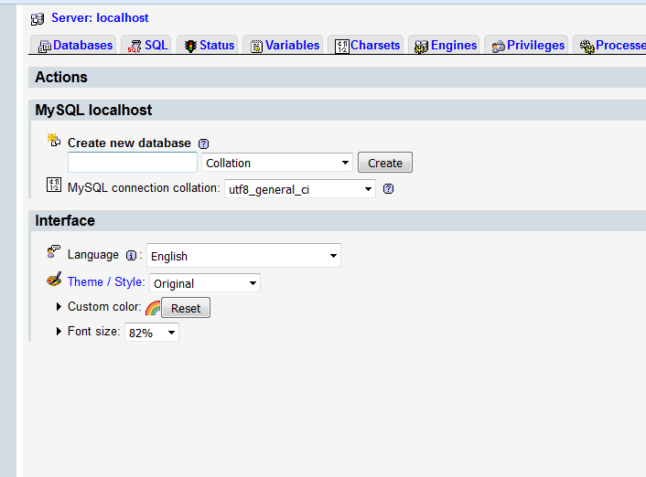
Gambar IV.1 Membuat Database di server

- Tampilan login sistem
Sebelum pengguna menggunakan sistem setiap pengguna harus melakukan login dahulu seperti gambar dibawah ini.

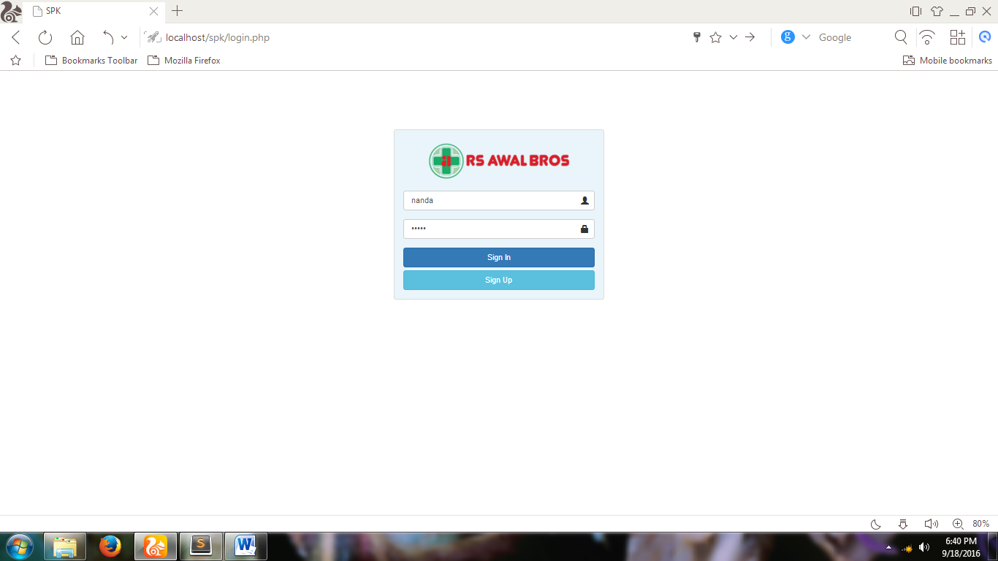
Gambar IV.2 Form Login

- Tampilan Registrasi User
Apabila pengguna belum memiliki login maka terlebih dahulu harus registrasi. Berikut adalah menu registrasi untuk pengguna.
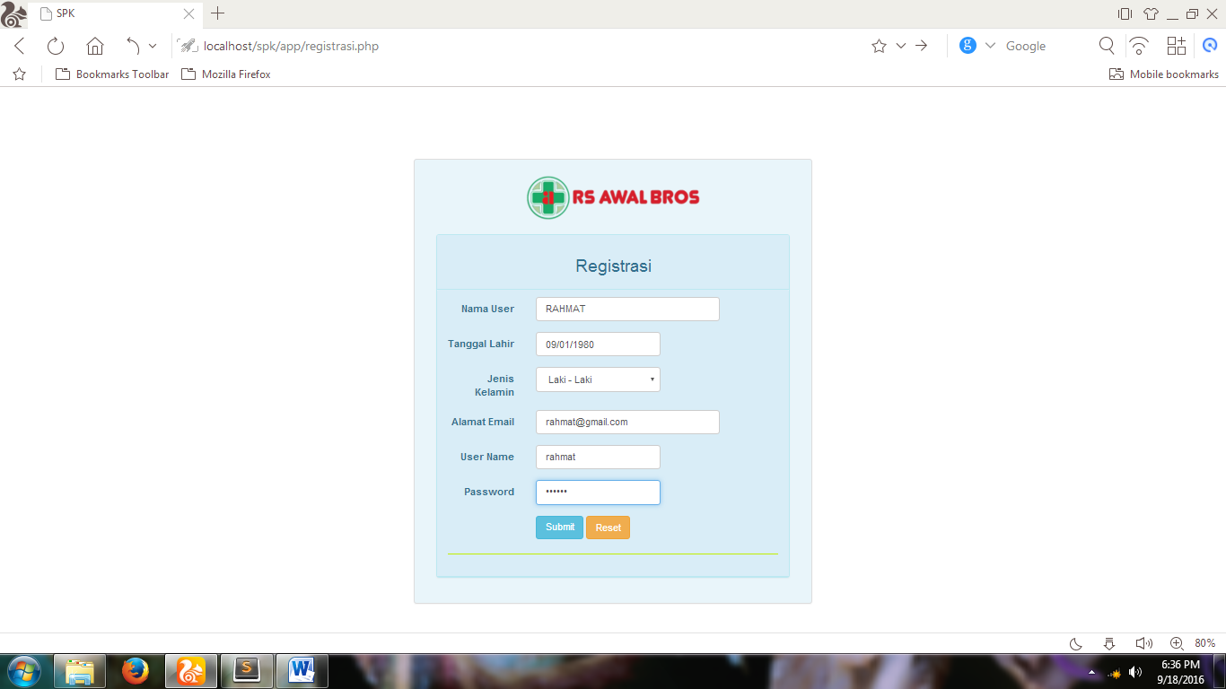
Gambar IV.3 Form Registrasi

- Tampilan menu utama
Berikut ini merupakan tampilan menu utama pada Sistem Deteksi Kondisi Supply dan Mineral Pada Tubuh. Data master adalah semua informasi data yang diperlukan pada sistem.

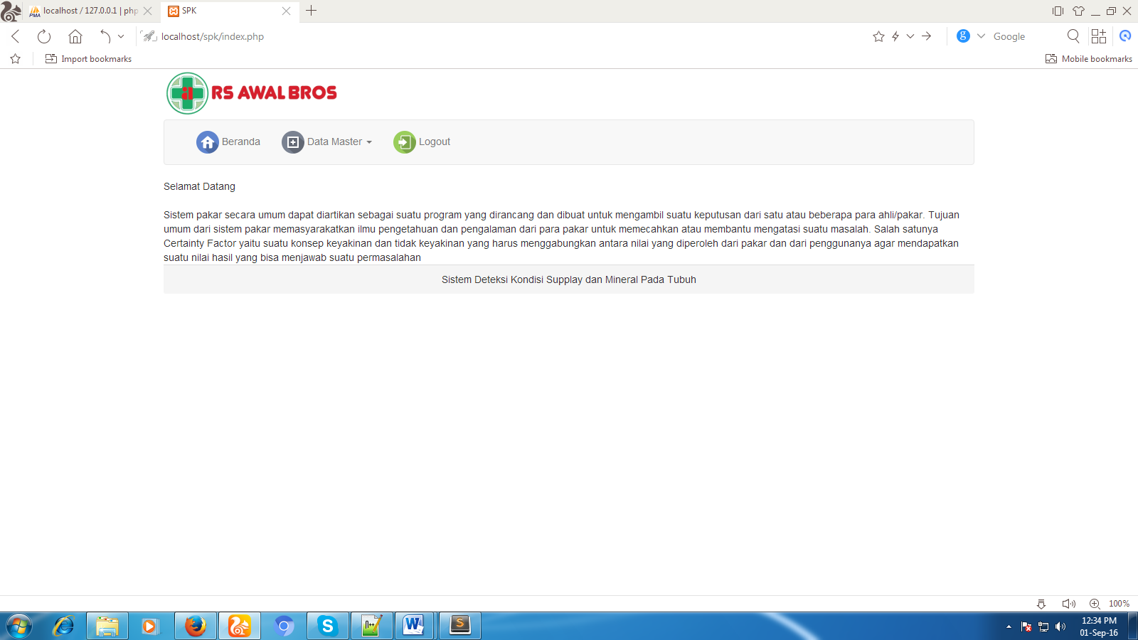
Gambar IV.4 Menu utama

- Tampilan data dan form input user
Berikut ini merupakan tampilan form input data user. Menu input user ini hanya bias diakses oleh administrator. Untuk pengguna bias mendaftar langsung pada menu registrasi.
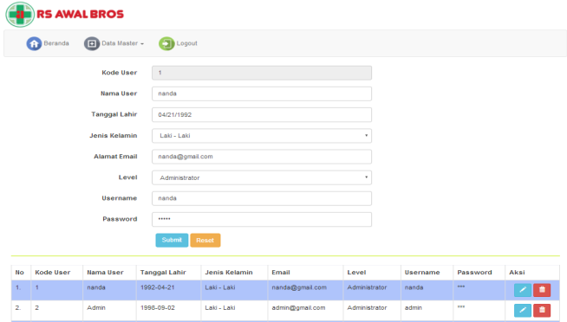
Gambar IV.5 Form input data user

- Tampilan data dan form input mineral
Berikut ini merupakan tampilan form input data mineral. Menu ini berisikan informasi data mineral baik itu kekurangan dan kelebihan mineral. Beserta keterangan untuk informasi mineral tersebut.
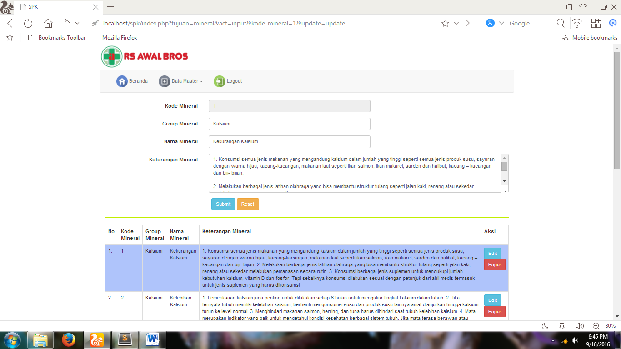
Gambar IV.6 Form input data mineral

- Tampilan data dan form input gejala
Berikut ini merupakan tampilan form input data gejala. Menu ini berisikan informasi semua gejala yang akan diberikan kepada user beserta keterangan dari setiap gejala yang ada.

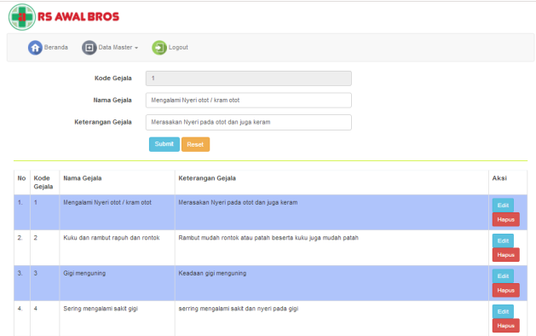
Gambar IV.7 Form input data gejala

- Tampilan data dan Form input Data Pakar
Berikut ini adalah tampilan form input data pakar. Menu ini berisikan daftar gejala beserta nilai dari para pakar sebagai perhitungan untuk sistem.

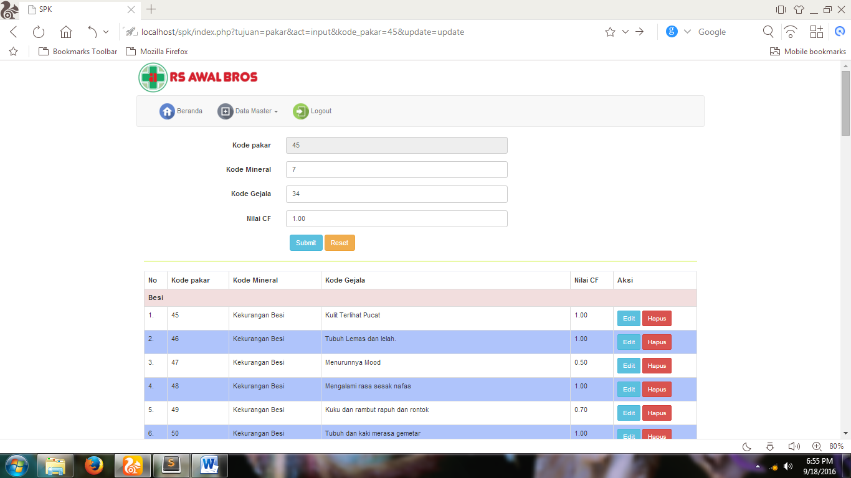
Gambar IV.8 Form input data pakar

- Tampilan data dan Form input Data Parameter

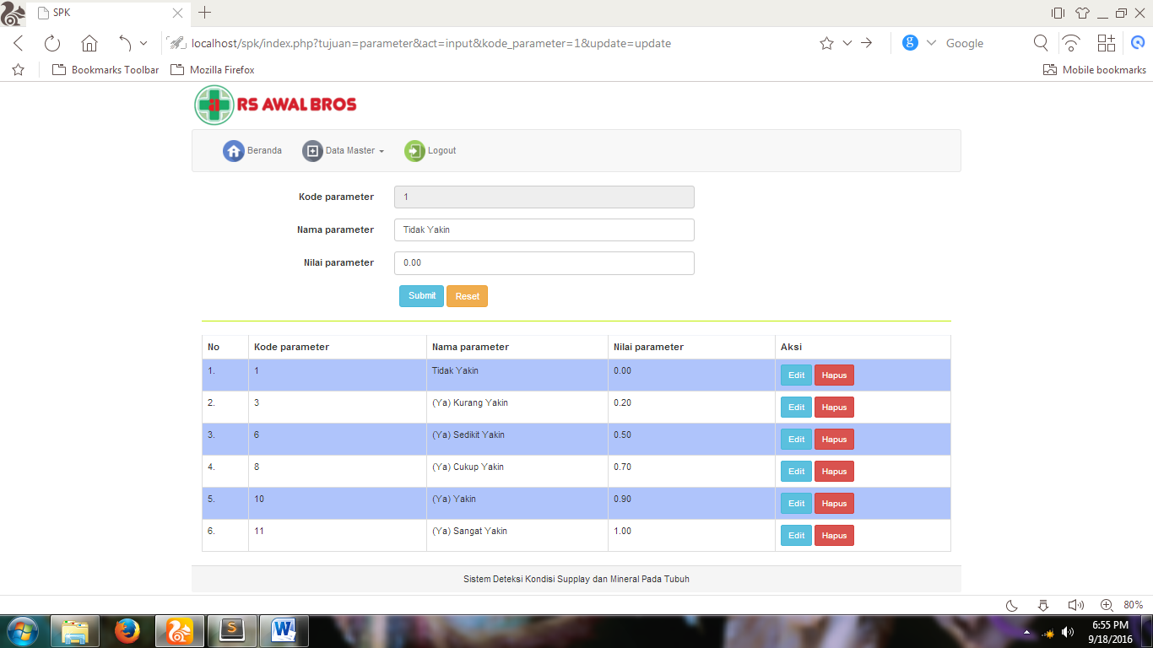
Gambar IV.9 Form input data parameter

- Tampilan data dan Form Input Kelompok Mineral
Berikut ini adalah tampilan inputan kelompok mineral. Menu ini berisikan semua data kecukupan mineral berdasarkan oleh umur, jenis kelamin, status fisiologis dan data ini didapatkan dari data kementrian.

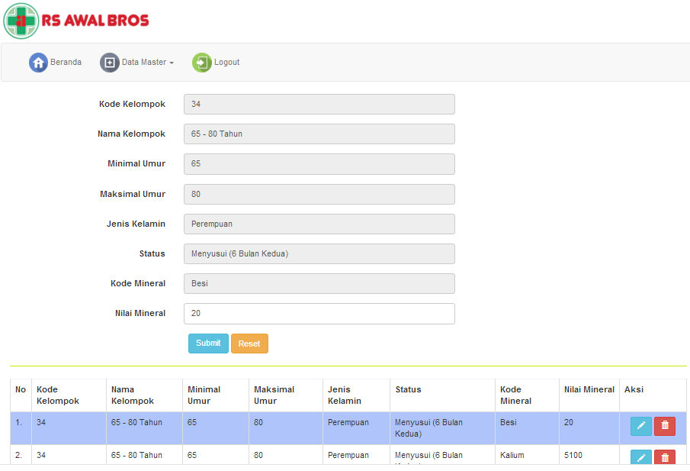
Gambar IV.10 Form input data kelompok mineral

- Tampilan data dan Form Input Penyakit
Berikut ini adalah tampilan inputan penyakit. Menu ini berisikan semua data penyakit yang ada dan penyakit ini bisa berpengaruh kepada salah satu atau kesemua mineral untuk asupan mineral.

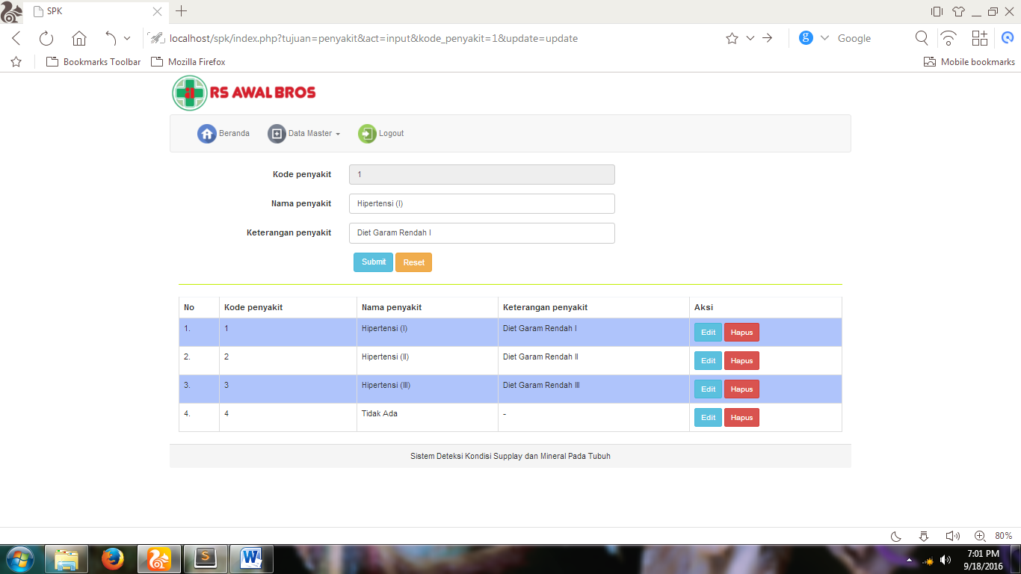
Gambar IV.11 Form Input Data Penyakit

- Tampilan data dan Form Input Diet
Berikut ini adalah tampilan inputan diet. Menu ini berisikan nilai dari penyakit yang telah kita inputkan. Jadi nilai inilah yang menjadi acuan kepada nilai akhir asupan mineral tubuh.

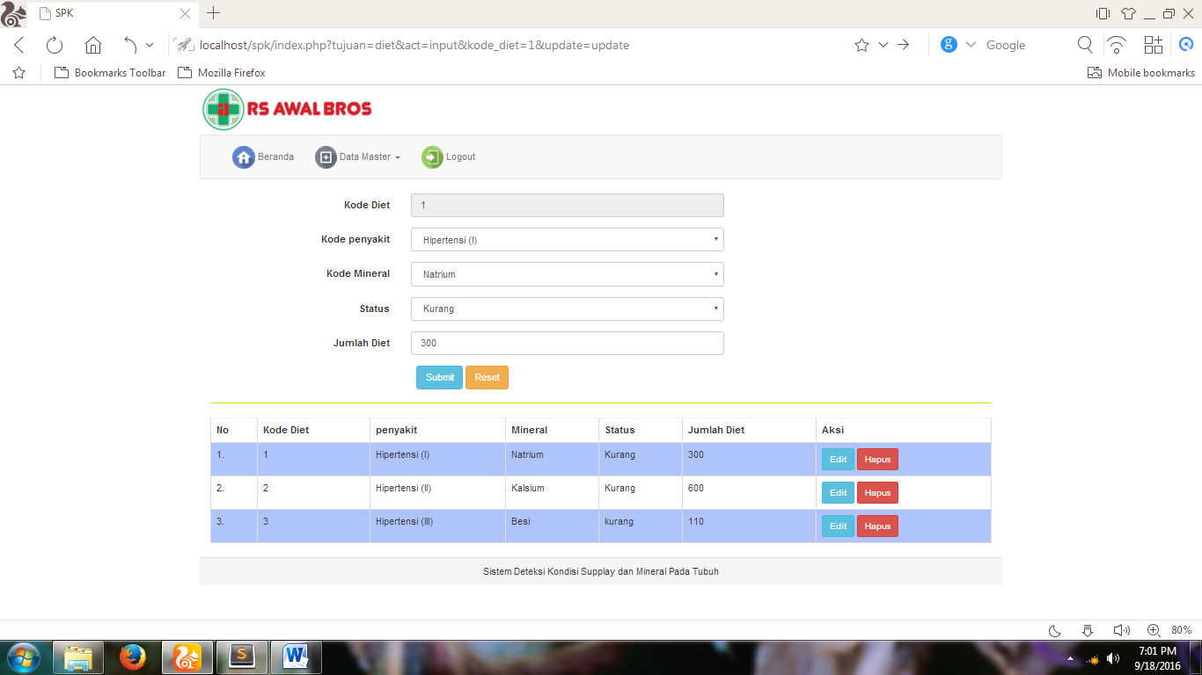
Gambar IV.12 Form Input Data Diet

- Tampilan menu Pasien
Berikut ini merupakan tampilan menu pasien. Menu ini adalah menu utama dalam sistem ini berisikan inputan data pengguna, dan gejala yang harus diisi oleh pengguna untuk mengetahui hasilnya berupa data supply mineral dan data pakar untuk mengetahui kondisi mineral tubuh.

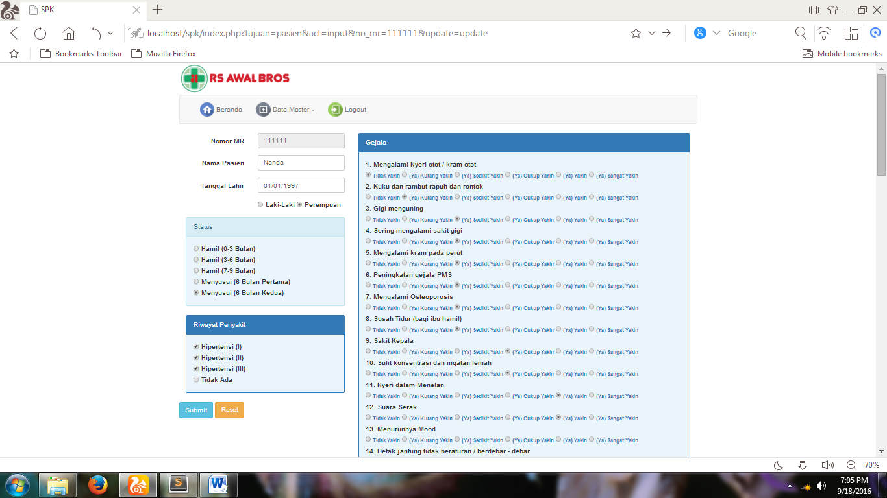
Gambar IV.13 Form Input Data Pasien

Pada menu pasien ini semua proses perhitungan dijalankan. Semua inputan yang telah diisi terintegrasi semuanya pada menu pasien, mulai dari data mineral, data gejala, data pakar, data parameter, data kelompok, data penyakit dan data diet semua saling berhubungan. Sehingga apabila kita mengisi inputan yang tersedia pada menu pasien akan menghasilkan hasil perhitungan kondisi supply mineral sesuai dengan umur, jenis kelamin, status dan histori penyakit. Dan juga kita mendapatkan hasil perhitungan asupan mineral kita beserta sebuah informasi untuk membantu kita atas hasil perhitungan mineral pada kita. Berikut adalah tampilan menu hasil pasien tersebut :

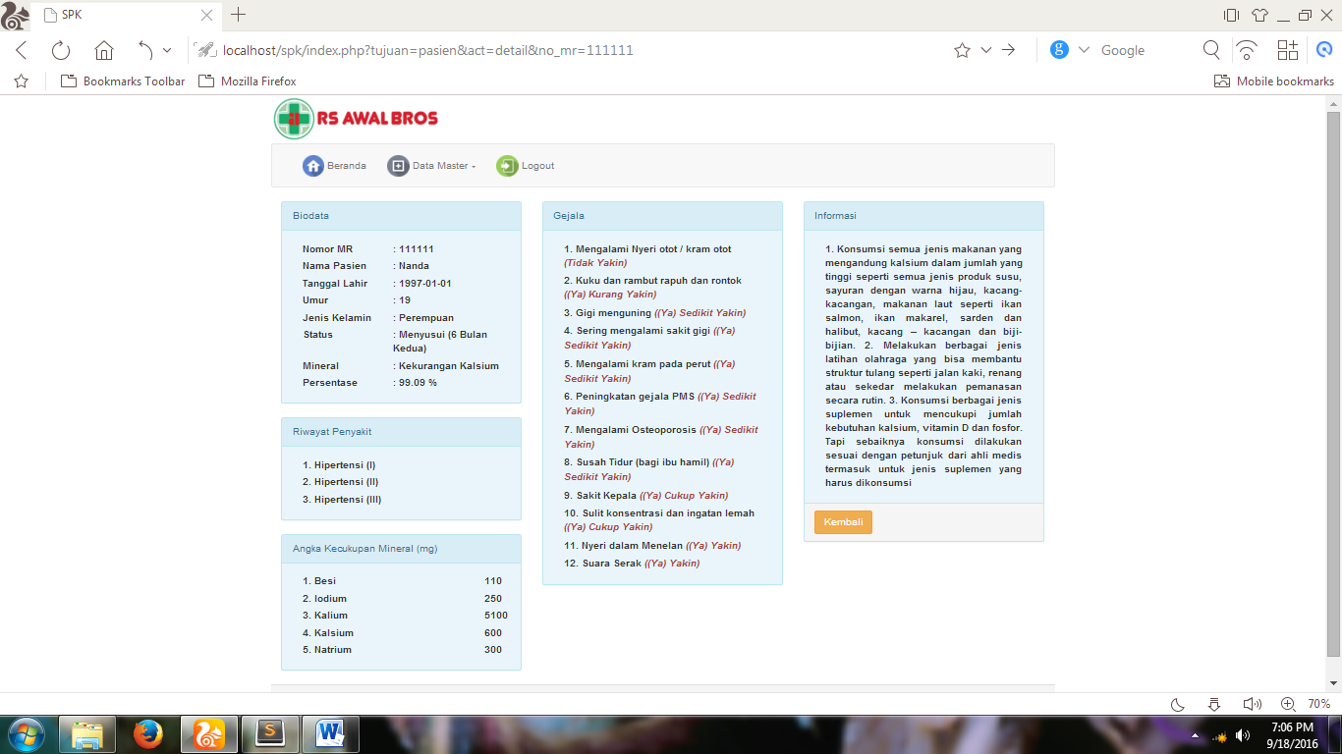
Gambar IV.14 Form hasil pasien

V. Kesimpulan

Berdasarkan implementasi yang telah dilakukan pada bab-bab sebelumnya, dapat ditarik kesimpulan sebagai berikut :
- Sistem ini dibuat untuk memberikan informasi hasil Kondisi Supply Mineral pada tubuh berdasarkan Umur, Jenis Kelamin, Status Fisiologis, dan juga Histori Penyakit.
- Sistem ini juga memberikan hasil perhitungan kondisi mineral pada tubuh berdasarkan dari perhitungan gejala-gejala yang telah didapatkan.

Referensi

[1] A. S, R., & Shalahuddin, M. (2014). Rekayasa Perangkat Lunak Terstruktur dan Berorientasi Objek. Bandung: Informatika.

[2] Kadir, A. (2013). Pengenalan Algoritma : Pendekatan Secara Visual dan Interaktif Menggunakan RAPTOR. Yogyakarta: Andi.

[3] Kecukupan, A., Yang, G., Bagi, D., & Indonesia, B. (2013). No Title, (mL), 5–10.

[4] Latumakulita, L. A. (2012). Sistem Pakar Pendiagnosa Penyakit Anak Menggunakan Certainty Factor ( Cf ) Expert System for Diagnosing Child Disease. Retrieved from http://ejournal.unsrat.ac.id/index.php/JIS/article/view/705

[5] Nugroho, B. (2013). Dasar Pemrograman Web PHP-MySQL dengan Dreamweaver: Studi Kasus:Sistem Penerimaan Siswa Baru (PSB) Online. Yogyakarta: Gava Media.

[6] Parhusip, J., Pranatawijaya, V. H., & Putrisetiani, D. (2012). Sistem Pakar Diagnosa Penyakit Jantung Menggunakanmetode Certainty Factor Berbasis Web, 2012(semnasIF), 54–61.

[7] Pratama, I. P. A. E. (2014). Sistem Informasi dan Implementasinya. Bandung: Informatika Bandung.

[8] Rumaisa, F., Rijayana, I., & Nurafianti, T. (2010). Sistem Pakar Diagnosa Awal Kanker Serviks Dengan Metode Certainty Factor, 2010(semnasIF), 11–15. Retrieved from http://repository.widyatama.ac.id/xmlui/handle/123456789/2170

[9] Sistem, D., & Dan, B. (2008). Beberapa unsur mineral esensial mikro dalam sistem biologi dan metode analisisnya, (30), 99–105.

[10] Ali, Edwar, (2016). Metode User Centered Design (UCD) dalam Membangun Aplikasi Layanan Manajerial di Perguruan Tinggi.

